Attivazione del processo di rendicontazione delle spese sostenute per il superamento dell’emergenza relativa al rischio sanitario connesso all’insorgenza di patologie derivanti da agenti virali trasmissibili

UFFICIO VII – Amministrazione e Bilancio
Servizio Bilancio programmazione e affari finanziari

GUIDA PER LA COMPILAZIONE DELLE SCHEDE DI RENDICONTAZIONE DELLE SPESE SOSTENUTE
(approfondimento scheda B-10)

Sez. B10 - ONERI DI PERSONALE (OCDPC n. 690 del 31.07.2020 e s.m.i.)

-APPROFONDIMENTO-
La scheda è dedicata alle spese per le competenze al personale (vedi figura sottostante).
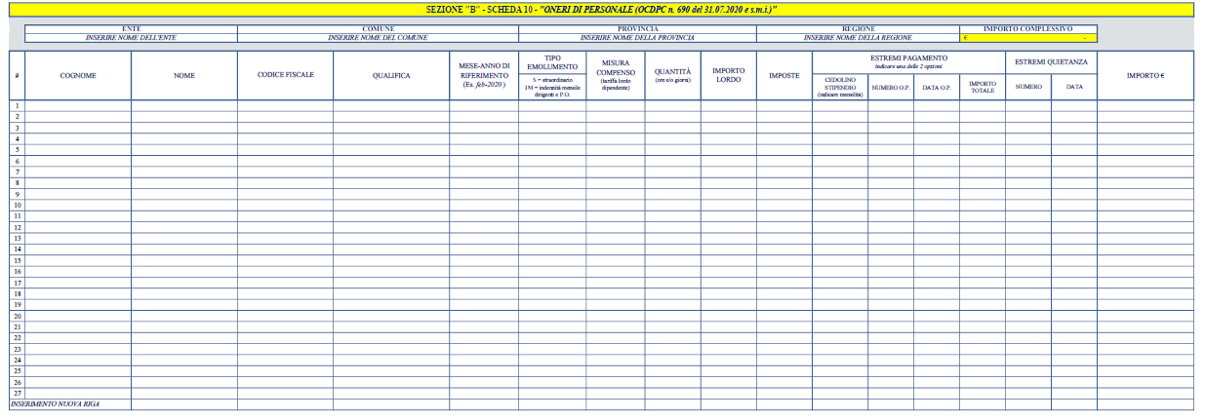
Si ricorda che l’intestazione della stessa recepirà le informazioni inserite nella “Sez.A-ANAGR. Sez.B-RIEPILOGO” e, pertanto, non dovrà essere compilata.
All’operatore spetterà, invece, elencare le spese afferenti alla scheda in questione. Nel caso specifico, trattandosi della scheda dedicata agli oneri al personale, dovranno essere riportate tutte le spese sostenute dall’Ente volte alla corresponsione di tali oneri.
Anche per questa scheda dovrà essere compilata una riga per ciascuna spesa, indicando tutte le informazioni previste dai rispettivi campi, come di seguito indicato:
- #: numerazione progressiva delle righe per permetterne l’individuazione univoca;
- Cognome: indicare il cognome della persona;
- Nome: indicare il nome della persona;
- Codice fiscale: indicare il codice fiscale della persona;
- Qualifica: indicare la qualifica della persona;
- Mese-anno di riferimento: indicare il mese e l’anno a cui il pagamento si riferisce (ad esempio “feb-2020”);
- Tipo emolumento: indicare “S” per il compenso per lavoro straordinario oppure “IM” per l’indennità mensile;
- Misura compenso: indicare l’importo lordo unitario del compenso. Nel caso dello straordinario, corrispondere all’importo lordo di un’ora di straordinario, mentre, nel caso dell’indennità mensile, corrisponderà ad un trentesimo del 30% della retribuzione mensile di posizione e/o di rischio, ovvero ad un trentesimo del 15% della retribuzione mensile complessiva;
- Quantità: indicare, nell’ambito del mese di riferimento, il numero delle ore di lavoro straordinario effettivamente rese, oltre i limiti previsti dai rispettivi ordinamenti ovvero il numero di giorni di effettivo impiego nel caso dell’indennità mensile;
- Importo lordo: indicare l’importo lordo (“misura compenso” per “quantità”);
- Imposte: indicare l’importo delle imposte previdenziali ed erariali a carico dell’Amministrazione;
- Estremi Pagamento: le informazioni da inserire sono:
  - Cedolino stipendio: indicare la mensilità di corresponsione delle spettanze al dipendente (se, ad esempio, si è proceduto al pagamento ad aprile 2020, indicare “apr-20”);
  - Numero Ordinativo: riportare il numero di ciascun Ordinativo di Pagamento effettuato per gli oneri a carico del lavoratore;
  - Data Ordinativo: indicare la data di ciascun Ordinativo di Pagamento effettuato per gli oneri a carico del lavoratore;
  - Importo Totale Ordinativo: indicare l’importo totale di tutti gli Ordinativi di Pagamento effettuati per gli oneri a carico del lavoratore;
- Estremi Quietanza: per la quietanza servono indicare, per ciascun Ordinativo di Pagamento:
  - Numero: il numero della quietanza (in caso di bonifici bancari è accettabile il CRO);
  - Data: la data della quietanza;
- Importo: l’importo corrisposto.

Rendicontazione del versamento degli oneri previdenziali ed erariali a carico dell’Amministrazione
Essendo questo tipo di movimentazione contabile differente dal pagamento in esame, non occorrerà compilare tutte le colonne, ma solo alcune di esse, riportando le indicazioni come di seguito specificato.
La rendicontazione del versamento degli oneri previdenziali ed erariali a carico dell’Amministrazione può essere effettuata riportando un onere per riga ed indicando:
nella colonna “cognome”, l’onere ed il periodo (mese-anno) cui si riferisce;
nella colonna “nome” il beneficiario del pagamento che può essere “Tesoro dello Stato”, “Regione ABC”;
nelle tre colonne degli “Estremi di Pagamento” serve indicare “Numero”, “Data” ed “Importo Totale” di ciascun ordinativo;
nelle due colonne degli “Estremi Quietanza” serve indicare “Numero” e “Data” per ciascun ordinativo;
nella colonna “Importo €” serve riportare la quota parte di competenza.

Informazione
La casella di posta elettronica, contabilita.covid@protezionecivile.it, potrà essere utilizzata per formulare quesiti in merito alla compilazione anche della scheda di rendicontazione in questione.

